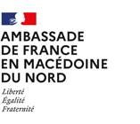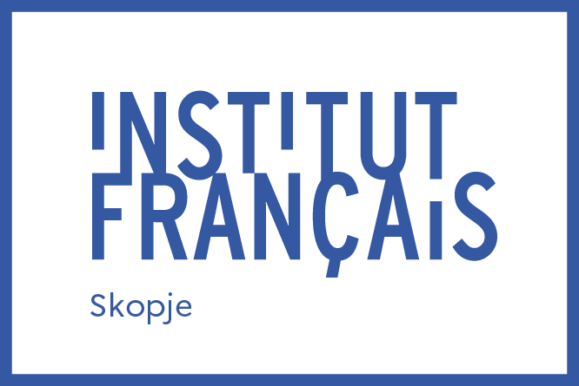

**КАЛЕНДАР 2024/2025**

за часовите по странски јазик во Францускиот институт во Скопје

**Календар за возрасни групи**

**Интензивна есенска сесија: од 02/09 до 12/09/2024**

*Уписи: од 26/08 до 30/08/2024*

**Есенска сесија (екстензивна): од 16/09 до 11/11/2024**

*Уписи: од 02/09 до 13/09/2024*

**Зимска сесија (екстензивна): од 18/11/2024 до 21/01/2025**

*Уписи: од 04/11 до 15/11/2024 - Зимски одмор: од 31/12/2024 до 07/01/2025*

**Пролетна сесија (екстензивна): од 03/02 до 27/03/2025**

*Уписи: од 20/01 до 31/01/2025*

**Летна сесија (екстензивна): од 07/04 до 03/06/2025**

*Уписи: од 24/03 до 04/04/2025*

**Интензивна летна сесија: од 09/06 до 18/06/2025**

*Уписи: од 02/06 до 06/06/2025*

**Календар за школски и детски групи**

**Годишни курсеви: од 16/09/2024 до 28/052025**

*Уписи: од 02/09 до 13/09/2024 - Зимски одмор: од 31/12/2024 до 19/01/2025*

**Тест за утврдување на ниво**

Од понеделник до петок, во период на упис, со закажување (**cours@ifs.mk**).